МИНИСТЕРСТВО ТРАНСПОРТА РОССИЙСКОЙ ФЕДЕРАЦИИ

ТРАНСПОРТ РОССИИ

информационно-статистический бюллетень

январь-июнь 2013 года

МОСКВА 2013 г.

Содержание

I. Основные макроэкономические показатели социально- экономического развития России за январь-июнь 2013 года 4
II. Основные показатели реализации Транспортной стратегии Российской Федерации на период до 2030 года 4
1. Услуги транспорта 4
1.1. Перевозки пассажиров транспортом общего пользования 4
1.2. Пассажирооборот транспорта общего пользования 4
1.3. Перевозки грузов по видам транспорта 4
1.3.1. Отправление грузов водным транспортом общего пользования в районы Крайнего Севера и приравненные к ним местности 4
1.3.2. Объем перевозок грузов железнодорожным транспортом по видам грузов 4
1.3.3. Перевезено грузов грузовыми автомобилями крупных и средних предприятий (с досчетом) в январе-июне 2013 года по федеральным округам 4
1.3.4. Перевозки грузов крупных и средних организаций автомобильного транспорта в январе-июне 2013 года по федеральным округам 4
1.4. Объем перевалки грузов в морских портах Российской Федерации 4
1.5. Грузооборот по видам транспорта 4
1.5.1. Грузооборот грузовых автомобилей крупных и средних предприятий (с досчетом) в январе-июне 2013 года по федеральным округам 4
1.5.2. Грузооборот крупных и средних организаций автомобильного транспорта в январе-июне 2013 года по федеральным округам 4
1.6. Объем внешней торговли транспортными услугами (по методологии платежного баланса) в отраслях транспортного комплекса за I квартал 2013 года 4
2. Индексы цен и транспортных тарифов 4
2.1. Индексы цен в отдельных секторах экономики 4
2.2. Индексы тарифов на грузовые перевозки за июнь 2013 года 4
2.3. Индексы тарифов на грузовые перевозки (без трубопроводного транспорта) в разрезе федеральных округов за июнь 2013 года 4
2.4. Индексы тарифов на услуги пассажирского транспорта в июне 2013 года 4
3. Аварийность на транспорте 4
4. Регистрация железнодорожного подвижного состава 4
5. Инвестиции в транспортном комплексе 4
5.1. Объем затрат на реализацию федеральной целевой программы «Развитие транспортной системы России (2010 - 2020 годы)» 4
5.2. Объем затрат на реализацию федеральной целевой программы «Модернизация Единой системы организации воздушного движения Российской Федерации (2009-2020 годы)» в части мероприятий Росавиации 4
6. Бюджетное финансирование 4
6.1. Объем бюджетного финансирования в сфере транспорта в 2011 -2013 годах 4
6.2. Исполнение федерального бюджета в сфере транспорта в январе-июне 2013 года 4
7. Финансы транспорта 4
7.1. Прибыль (убыток) до налогообложения крупных и средних организаций транспорта по видам экономической деятельности (по состоянию на 1 июля 2013 года) 4
7.2. Прибыль, убыток крупных и средних организаций по видам экономической деятельности (по состоянию на 1 июля 2013 года) 4
7.3. Поступление налоговых платежей в бюджетную систему Российской Федерации по видам транспортной деятельности в январе – июне 2013 года 4
7.4. Поступление налогов в федеральный бюджет по видам транспортной деятельности 4
8. Труд на транспорте 4
8.1. Среднесписочная численность работников крупных и средних организаций транспортного комплекса (без внешних совместителей) за январь-июнь 2012 и 2013 годов 4
8.1.1. Среднесписочная численность работников по крупным и средним организациям транспорта (без внешних совместителей) за январь-июнь 2013 года по федеральным округам 4
8.2. Среднемесячная начисленная заработная плата (без выплат социального характера) по видам экономической деятельности за январь-июнь 2012 и 2013 годов 4
8.2.1. Среднемесячная начисленная заработная плата (без выплат социального характера) по видам экономической деятельности за январь-июнь 2013 года по федеральным округам 4
9. Решение межведомственных задач транспортного комплекса 4
9.1. Производство отдельных видов транспортных средств и оборудования в январе-июне 2013 года 4

I. Основные макроэкономические показатели социально- экономического развития России за январь-июнь 2013 года

 | Июнь  2013 года | Январь-июнь 2013 года  в % к  январю-июню 2012 года | Июнь  2013 года  к июню 2012 года, в %
Валовой внутренний продукт, млрд.рублей | 14987,7¹⁾ |  | 101,6²⁾
Индекс выпуска товаров и услуг по базовым видам экономической деятельности³⁾ |  | 100,4 | 99,1
Индекс промышленного производства ^{4), 5)} |  | 100,1 | 100,1
Продукция сельского хозяйства, млрд.рублей | 222,4 | 102,0 | 102,1
Грузооборот транспорта⁶⁾, млрд. т-км | 399,8 | 99,1 | 99,3
Оборот розничной торговли, млрд. рублей | 1932,6 | 103,7 | 103,5
Инвестиции в основной капитал⁷⁾, млрд. рублей | 1120,8 | 98,6 | 96,3
Индекс потребительских цен |  | 107,2 | 106,9
Индекс цен производителей промышленных товаров⁴⁾ |  | 103,5 | 103,7
Реальные располагаемые денежные доходы⁸⁾ |  | 104,4 | 102,2
Среднемесячная начисленная заработная плата одного работника,⁷⁾ рублей | 31210 | 113,0 | 113,3

- Данные за I квартал 2013 г. (первая оценка).
- I квартал 2013 г. в % к I кварталу 2012 года.
- Исчисляется на основе данных об изменении физического объема производства продукции сельского хозяйства, добычи полезных ископаемых, обрабатывающих производств, производства и распределения электроэнергии, газа и воды, строительства, транспорта, розничной и оптовой торговли.
- По видам деятельности «Добыча полезных ископаемых», «Обрабатывающие производства», «Производство и распределение электроэнергии, газа и воды».
- С учетом поправки на неформальную деятельность.
- Без промышленного железнодорожного транспорта.
- Данные за периоды 2013г. – оценка.
- Предварительные данные.

Индексы основных показателей производства товаров и услуг
в январе-июне 2013 и в январе-июне 2012 годов,
в % к аналогичному периоду предыдущего года

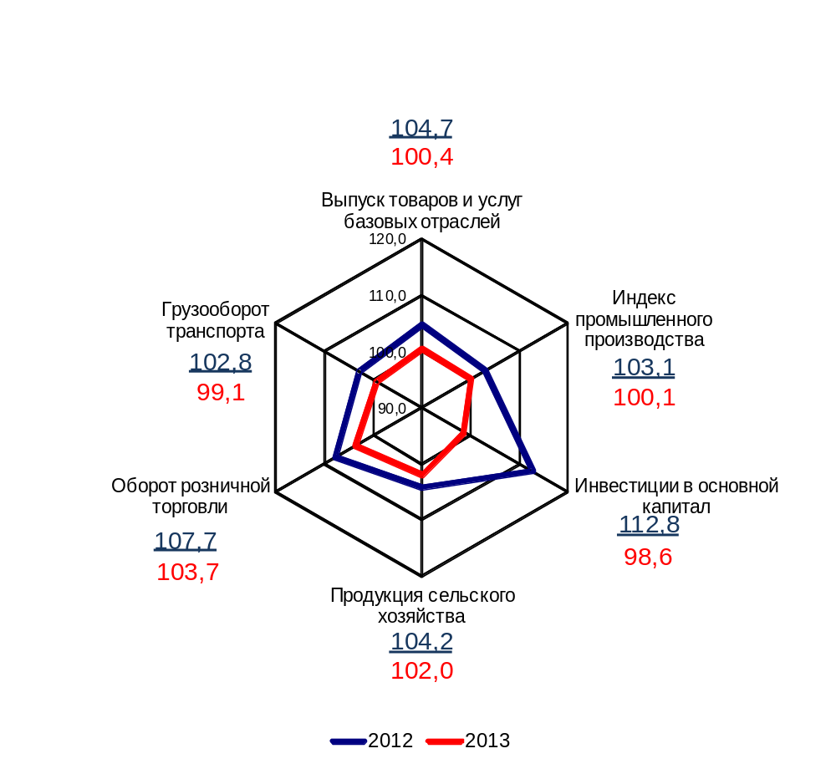

II. Основные показатели реализации Транспортной стратегии
Российской Федерации на период до 2030 года

1. Услуги транспорта

1.1. Перевозки пассажиров транспортом общего пользования
миллионов человек
 | Январь-  июнь  2012 г. | Январь-  июнь  2013 г. | Январь-июнь 2013 г. в %  к январю-июню 2012 г.
Транспорт отраслей  Минтранса России | 10431,7 | 9669,0 | 92,7
в том числе:
трамвайный | 980,1 | 807,7 | 82,4
троллейбусный | 1041,8 | 862,3 | 82,8
метрополитенный | 1688,1 | 1714,0 | 101,5
автомобильный (автобусный) | 6185,6 | 5722,8 | 92,5
внутренний водный | 4,886 | 4,652 | 95,2
воздушный (транспортная авиация) | 31,944 | 37,078 | 116,1
железнодорожный | 499,3 | 520,5 | 104,2

1.2. Пассажирооборот транспорта общего пользования
миллиардов пассажиро-километров
 | Январь-  июнь  2012 г. | Январь-  июнь  2013 г. | Январь-июнь 2013 г. в %  к январю-июню 2012 г.
Транспорт отраслей  Минтранса России | 237,3 | 249,5 | 105,1
в том числе:
трамвайный | 3,19 | 2,63 | 82,6
троллейбусный | 3,4 | 2,8 | 82,5
метрополитенный | 22,1 | 22,4 | 101,3
автомобильный (автобусный)² | 60,98 | 57,51 | 94,3
внутренний водный | 0,189 | 0,188 | 99,7
воздушный (транспортная авиация) | 84,8 | 102,0 | 120,3
железнодорожный | 62,6 | 62,0 | 99,0

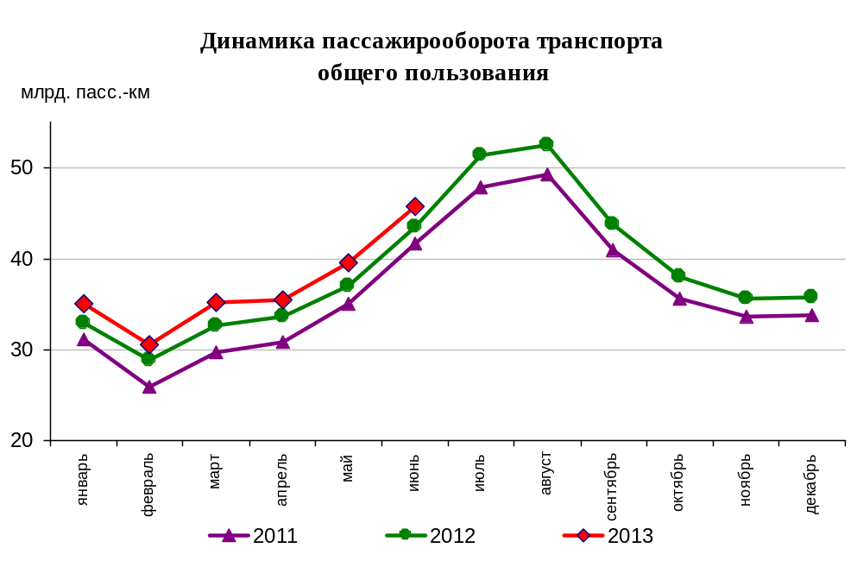

Динамика пассажирооборота по видам транспорта
в январе-июне 2013 и в январе-июне 2012 годов,
в % к аналогичному периоду предыдущего года

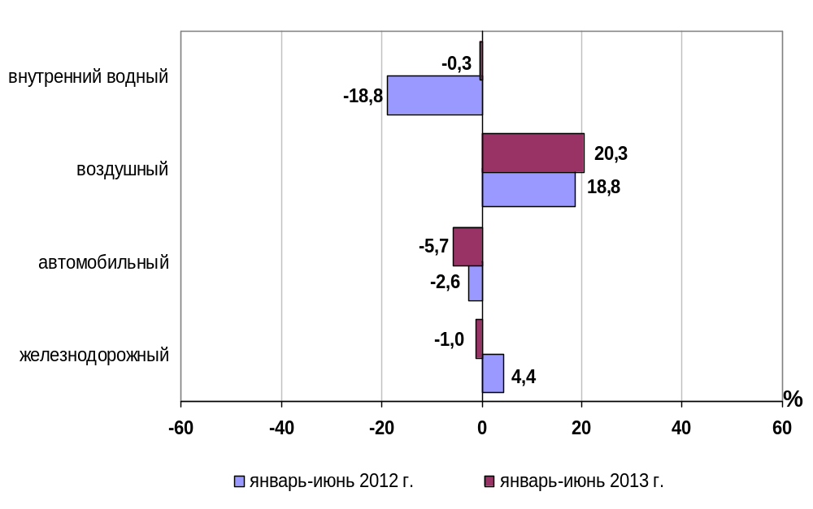

1.3. Перевозки грузов по видам транспорта
миллионов тонн
 | Январь-  июнь  2012 г. | Январь-  июнь  2013 г. | Январь-июнь 2013 г. в %  к январю-июню 2012 г.
Транспорт всех отраслей экономики | 5656,5 | 5468,0 | 96,7
в том числе:
Транспорт отраслей  Минтранса России | 5095,7 | 4917,2 | 96,5
железнодорожный  общего пользования | 628,7 | 605,5 | 96,3
промышленный железнодорожный | 1727,5 | 1663,6 | 96,3
автомобильный | 2686,6 | 2596,9 | 96,7
водный | 52,38 | 50,70 | 96,8
воздушный (транспортная авиация) | 0,468 | 0,477 | 101,9
Транспорт других министерств и ведомств
трубопроводный | 560,9 | 550,9 | 98,2

Коммерческие перевозки грузов по видам транспорта
миллионов тонн
 | Январь-  июнь  2012 г. | Январь-  июнь  2013 г. | Январь-июнь 2013 г. в %  к январю-июню 2012 г.
Транспорт отраслей  Минтранса России | 1852,4 | 1808,6 | 97,6
железнодорожный  общего пользования | 628,7 | 605,5 | 96,3
промышленный железнодорожный | 356,5 | 343,3¹ | 96,3
автомобильный | 814,4 | 808,6 | 99,3
водный | 52,38 | 50,70 | 96,8
воздушный (транспортная авиация) | 0,468 | 0,477 | 101,9

Объем коммерческих перевозок грузов по видам транспорта
в январе-июне 2013 и в январе-июне 2012 годов,
в % к аналогичному периоду предыдущего года
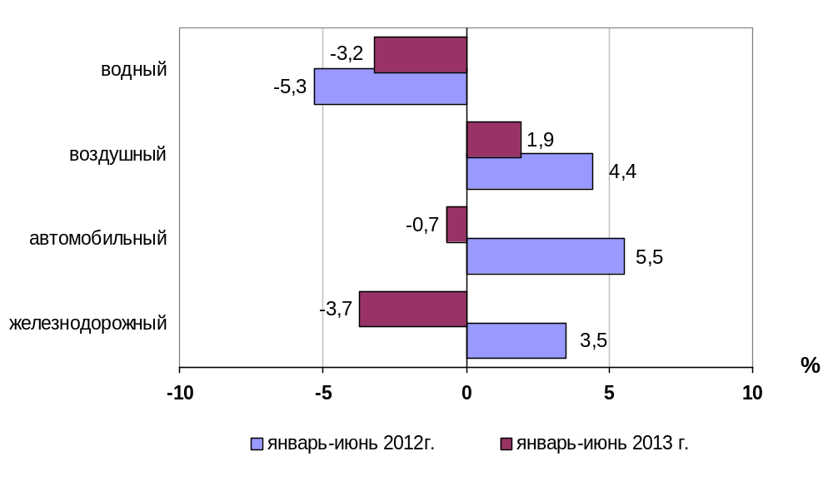

1.3.1. Отправление грузов водным транспортом общего пользования в
районы Крайнего Севера и приравненные к ним местности
тысяч тонн
 | Январь-июнь  2013 года,  тыс. тонн | Январь-июнь  2013 года в % к январю-июню  2012 года
Отправлено грузов водным транспортом | 6895,4 | 91,7
в том числе:  морским | 1712,0 | 101,1
внутренним водным | 5183,4 | 89,0
из них:  сухогрузов | 4857,0 | 86,9
морским | 984,4 | 89,9
внутренним водным | 3872,6 | 86,2
наливных грузов | 1363,3 | 114,3
морским | 727,6 | 121,4
внутренним водным | 635,7 | 107,0
лесных грузов в плотах  внутренним водным | 675,1 | 91,3

1.3.2. Объем перевозок грузов железнодорожным транспортом
по видам грузов
млн. тонн
 | Январь-  июнь  2012 г. | Январь-  июнь  2013 г. | Январь-июнь 2013 г.  в %  к январю-июню 2012 г.
Отправлено грузов - всего  из них: | 628,7 | 605,5 | 96,3
каменный уголь | 150,9 | 152,1 | 100,8
кокс | 6,5 | 5,8 | 89,9
нефть и нефтепродукты | 128,7 | 124,8 | 97,0
руда железная и марганцевая | 53,9 | 54,4 | 100,9
руда цветная | 11,4 | 10,1 | 89,0
черные металлы | 37,6 | 35,4 | 94,1
лом черных металлов | 8,4 | 7,6 | 90,4
химические и минеральные удобрения | 23,2 | 23,3 | 100,5
строительные грузы | 86,8 | 82,4 | 94,9
цемент | 16,8 | 16,6 | 98,9
лесные грузы | 19,1 | 18,0 | 94,3
зерно и продукты перемола | 10,42 | 5,40 | 51,8
комбикорма | 0,421 | 0,395 | 93,8
импортные грузы | 5,2 | 5,42 | 104,2

Динамика перевозок отдельных видов грузов железнодорожным транспортом
в январе – июне 2012 и 2013 годов
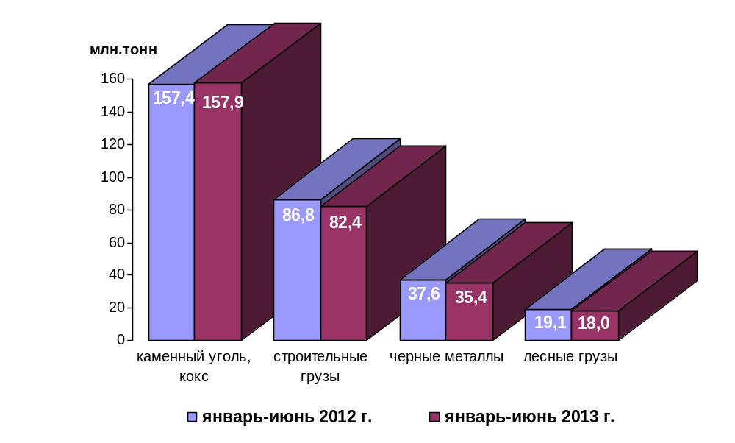

1.3.3. Перевезено грузов грузовыми автомобилями крупных и средних предприятий (с досчетом)¹⁾ в январе-июне 2013 года по федеральным округам

 | тыс. тонн | в % к январю-июню 2012 года²⁾
Российская Федерация | 707065,4 | 97,1
Центральный федеральный округ | 117586,4 | 101,5
Северо-Западный федеральный округ | 68436,7 | 97,8
Южный федеральный округ | 59659,9 | 106,1
Северо-Кавказский федеральный округ | 13674,3 | 101,5
Приволжский федеральный округ | 110422,1 | 97,8
Уральский федеральный округ | 119101,9 | 90,7
Сибирский федеральный округ | 163863,6 | 97,1
Дальневосточный федеральный округ | 54320,6 | 90,9

¹⁾ Всех видов деятельности.
²⁾ По сопоставимому кругу организаций.

1.3.4. Перевозки грузов крупных и средних организаций автомобильного транспорта в январе-июне 2013 года по федеральным округам

 | тыс. тонн | в % к январю-июню 2012 года¹⁾
Российская Федерация | 123106,1 | 99,7
Центральный федеральный округ | 16876,3 | 102,0
Северо-Западный федеральный округ | 9803,9 | 92,1
Южный федеральный округ | 12548,3 | 128,5
Северо-Кавказский федеральный округ | 95,6 | 8,1
Приволжский федеральный округ | 24324,3 | 104,9
Уральский федеральный округ | 17827,6 | 84,2
Сибирский федеральный округ | 39488,2 | 102,2
Дальневосточный федеральный округ | 2142,0 | 89,9

¹⁾ По сопоставимому кругу организаций.

1.4. Объем перевалки грузов в морских портах Российской Федерации
миллионов тонн
 | Январь-  июнь  2012 г. | Январь-  июнь  2013 г. | Январь-июнь 2013 г. в %  к январю-июню 2012 г.
Всего грузов | 271,4 | 284,1 | 104,7
в том числе:
сухогрузы | 121,8 | 119,0 | 97,7
из них грузы в контейнерах | 21,1 | 21,7 | 103,0
наливные | 149,7 | 165,0 | 110,3

Объем перевалки грузов в морских портах

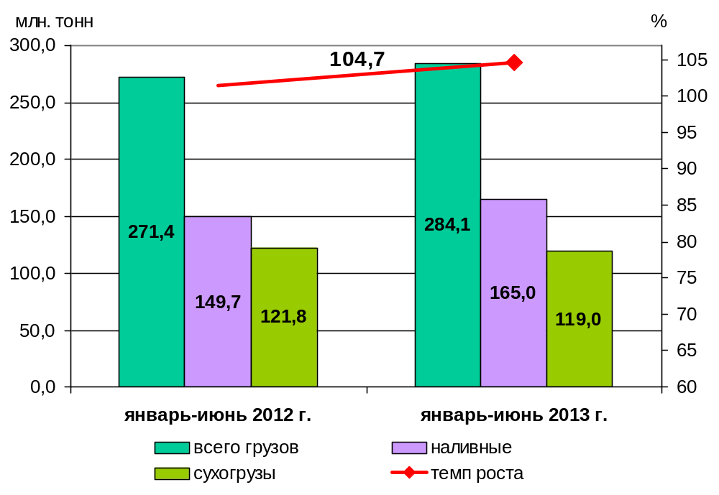

1.5. Грузооборот по видам транспорта
миллиардов тонно-километров
 | Январь-  июнь  2012 г. | Январь-  июнь  2013 г. | Январь-июнь 2013 г. в %  к январю-июню 2012 г.
Транспорт всех отраслей экономики | 2529,8 | 2507,3 | 99,1
в том числе:
Транспорт отраслей  Минтранса России | 1285,0 | 1254,1 | 97,6
железнодорожный  общего пользования | 1103,6 | 1070,3 | 97,0
промышленный железнодорожный | 16,9 | 16,4 | 97,0
автомобильный | 111,7 | 114,5 | 102,6
водный | 50,3 | 50,1 | 99,5
воздушный (транспортная авиация) | 2,43 | 2,45 | 100,7
Транспорт других министерств и ведомств
трубопроводный | 1244,9 | 1253,1 | 100,7

Коммерческий грузооборот по видам транспорта
миллиардов тонно-километров
 | Январь-  июнь  2012 г. | Январь-  июнь  2013 г. | Январь-июнь 2013 г. в %  к январю-июню 2012 г.
Транспорт отраслей  Минтранса России | 1218,0 | 1187,2 | 97,5
железнодорожный  общего пользования | 1103,6 | 1070,3 | 97,0
промышленный железнодорожный | 5,1 | 4,95¹ | 97,0
автомобильный | 57,1 | 59,4 | 104,0
водный | 50,3 | 50,1 | 99,5
воздушный (транспортная авиация) | 2,43 | 2,45 | 100,7

Динамика коммерческого грузооборота транспорта
(без трубопроводного и железнодорожного транспорта необщего пользования)
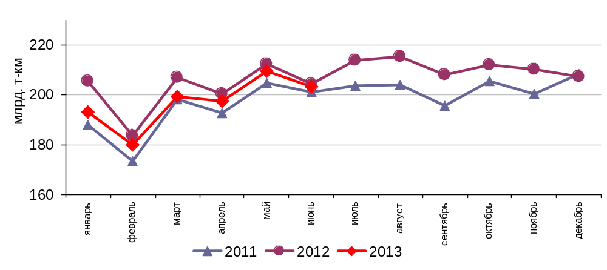

Динамика коммерческого грузооборота по видам транспорта
в январе-июне 2013 года и в январе-июне 2012 годов,
в % к аналогичному периоду предыдущего года

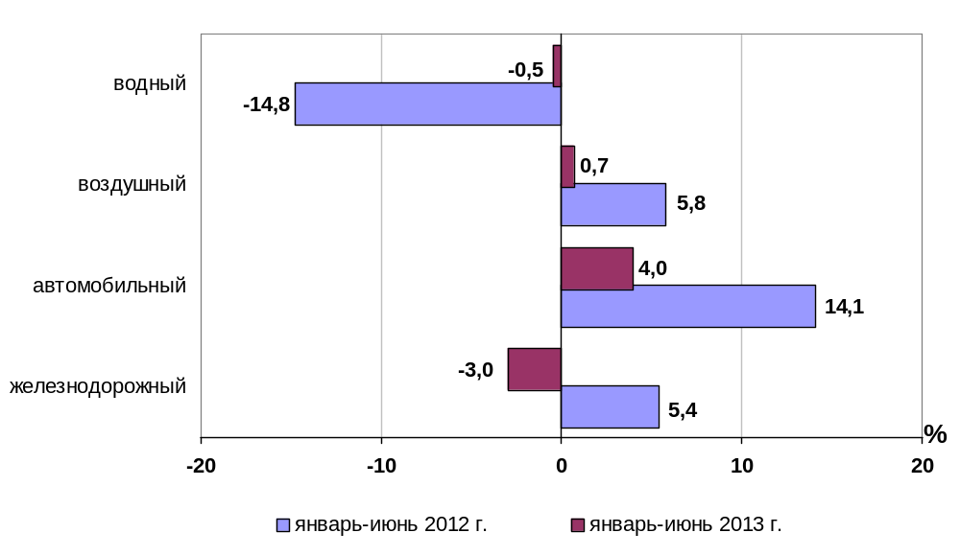

1.5.1. Грузооборот грузовых автомобилей крупных и средних предприятий
(с досчетом)¹⁾ в январе-июне 2013 года по федеральным округам

 | млн. тонно-км | в % к  январю-июню 2012 года²⁾
Российская Федерация | 37152,6 | 102,7
Центральный федеральный округ | 10689,4 | 108,6
Северо-Западный федеральный округ | 4960,5 | 96,1
Южный федеральный округ | 3771,0 | 108,0
Северо-Кавказский федеральный округ | 669,8 | 105,1
Приволжский федеральный округ | 7307,0 | 98,6
Уральский федеральный округ | 4801,2 | 106,2
Сибирский федеральный округ | 3585,4 | 99,1
Дальневосточный федеральный округ | 1368,3 | 91,3

¹⁾ Всех видов деятельности.
²⁾ По сопоставимому кругу организаций.

1.5.2. Грузооборот крупных и средних организаций автомобильного транспорта в январе-июне 2013 года по федеральным округам

 | млн. тонно-км | в % к  январю-июню 2012 года¹⁾
Российская Федерация | 15125,7 | 109,0
Центральный федеральный округ | 5751,4 | 115,2
Северо-Западный федеральный округ | 2227,6 | 95,2
Южный федеральный округ | 1622,8 | 116,3
Северо-Кавказский федеральный округ | 116,6 | 133,2
Приволжский федеральный округ | 2767,2 | 101,6
Уральский федеральный округ | 1907,0 | 116,0
Сибирский федеральный округ | 655,9 | 104,2
Дальневосточный федеральный округ | 77,1 | 114,2

¹⁾ По сопоставимому кругу организаций.

1.6. Объем внешней торговли транспортными услугами (по методологии платежного баланса) в отраслях транспортного комплекса за I квартал 2013 года
млн. долл. США
№ п/п | Виды транспорта | внешнеторговый оборот |  |  | в том числе |  |  |  |  |  |  | сальдо
№ п/п | Виды транспорта |  |  |  | экспорт |  |  | импорт
№ п/п | Виды транспорта | I квартал 2012 года | I квартал 2013 года | I квартал 2013 года в % к I кварталу 2012 года | I квартал 2012 года | I квартал 2013 года | I квартал 2013 года в % к I кварталу 2012 года |  | I квартал 2012 года | I квартал 2013 года | I квартал 2013 года в % к I кварталу 2012 года |  | I квартал 2012 года | I квартал 2013 года | I квартал 2013 года в % к I кварталу 2012 года
1 | Транспортный комплекс, всего | 6782 | 7664 | 113,0 | 3485 | 4024 | 115,5 |  | 3297 | 3640 | 110,4 |  | 188 | 384 | 204,3
1 | пассажирские перевозки | 2292 | 2922 | 127,5 | 1319 | 1703 | 129,1 |  | 973 | 1219 | 125,3 |  | 346 | 484 | 139,9
1 | грузовые перевозки | 2780 | 2748 | 98,8 | 1028 | 963 | 93,7 |  | 1752 | 1785 | 101,9 |  | -724 | -822 | -
1 | вспомогательные и дополнительные транспортные услуги | 1710 | 1994 | 116,6 | 1138 | 1358 | 119,3 |  | 572 | 636 | 111,2 |  | 566 | 722 | 127,6
1.1 | водный транспорт | 1674 | 1895 | 113,2 | 788 | 981 | 124,5 |  | 886 | 914 | 103,2 |  | -97 | 67 | -
1.1 | пассажирские перевозки | 1 | 2 | в 2р. | 0 | 1 | - |  | 1 | 1 | 100,0 |  | -0 | -0 | -
1.1 | грузовые перевозки | 804 | 868 | 108,0 | 130 | 157 | 120,8 |  | 674 | 711 | 105,5 |  | -544 | -554 | -
1.1 | вспомогательные и дополнительные транспортные услуги | 869 | 1025 | 118,0 | 658 | 823 | 125,1 |  | 211 | 202 | 95,7 |  | 447 | 621 | 138,9
1.2 | воздушный транспорт | 4098 | 4784 | 116,7 | 2076 | 2459 | 118,4 |  | 2022 | 2325 | 115,0 |  | 54 | 134 | 248,1
1.2 | пассажирские перевозки | 2120 | 2733 | 128,9 | 1239 | 1614 | 130,3 |  | 881 | 1119 | 127,0 |  | 359 | 496 | 138,2
1.2 | грузовые перевозки | 1291 | 1254 | 97,1 | 447 | 411 | 91,9 |  | 844 | 843 | 99,9 |  | -397 | -432 | -
1.2 | вспомогательные и дополнительные транспортные услуги | 686 | 796 | 116,0 | 389 | 433 | 111,3 |  | 297 | 363 | 122,2 |  | 92 | 69 | 75,0
1.3 | железнодорожный транспорт | 688 | 674 | 98,0 | 484 | 440 | 90,9 |  | 204 | 234 | 114,7 |  | 280 | 206 | 73,6
1.3 | пассажирские перевозки | 151 | 161 | 106,6 | 67 | 70 | 104,5 |  | 84 | 91 | 108,3 |  | -17 | -21 | -
1.3 | грузовые перевозки | 425 | 379 | 89,2 | 344 | 284 | 82,6 |  | 81 | 95 | 117,3 |  | 263 | 190 | 72,2
 | вспомогательные и дополнительные транспортные услуги | 112 | 134 | 119,6 | 73 | 86 | 117,8 |  | 39 | 48 | 123,1 |  | 34 | 37 | 108,8
1.4 | автомобильный транспорт | 323 | 312 | 96,6 | 138 | 145 | 105,1 |  | 185 | 167 | 90,3 |  | -47 | -22 | -
1.4 | пассажирские перевозки | 20 | 26 | 130,0 | 13 | 18 | 138,5 |  | 7 | 8 | 114,3 |  | 6 | 10 | 166,7
1.4 | грузовые перевозки | 260 | 247 | 95,0 | 107 | 111 | 103,7 |  | 153 | 136 | 88,9 |  | -45 | -25 | -
1.4 | вспомогательные и дополнительные транспортные услуги | 43 | 39 | 90,7 | 18 | 16 | 88,9 |  | 25 | 23 | 92,0 |  | -7 | -7 | -
2 | трубопроводный транспорт | 411 | 452 | 110,0 | 400 | 439 | 109,8 |  | 11 | 13 | 118,2 |  | 389 | 426 | 109,5
3 | космический транспорт | 19 | 0 | - | 6 | 0 | - |  | 13 | 0 | - |  | -7 | 0 | -
4 | прочие сопутствующие и вспомогательные | 61 | 73 | 119,7 | 31 | 37 | 119,4 |  | 30 | 36 | 120,0 |  | 1 | 1 | 100,0
5 | почтовые и курьерские услуги | 29 | 37 | 127,6 | 26 | 31 | 119,2 |  | 3 | 6 | 200,0 |  | 23 | 25 | 108,7
6 | Транспорт, всего | 7306 | 8229 | 112,6 | 3951 | 4533 | 114,7 |  | 3355 | 3696 | 110,2 |  | 596 | 837 | 140,4
6 | пассажирские | 2291 | 2922 | 127,5 | 1319 | 1703 | 129,1 |  | 972 | 1219 | 125,4 |  | 346 | 484 | 139,9
6 | грузовые перевозки | 3241 | 3239 | 99,9 | 1462 | 1435 | 98,2 |  | 1779 | 1804 | 101,4 |  | -317 | -369 | -
6 | вспомогательные и дополнительные транспортные услуги | 1773 | 2068 | 116,6 | 1170 | 1395 | 119,2 |  | 603 | 673 | 111,6 |  | 567 | 722 | 127,3
По данным Центрального банка Российской Федерации.
Незначительные расхождения между итогом и суммой слагаемых объясняется округлением данных.

Структура экспорта транспортных услуг в отраслях
транспортного комплекса в I квартале 2012 и 2013 годов,
млн. долл. США
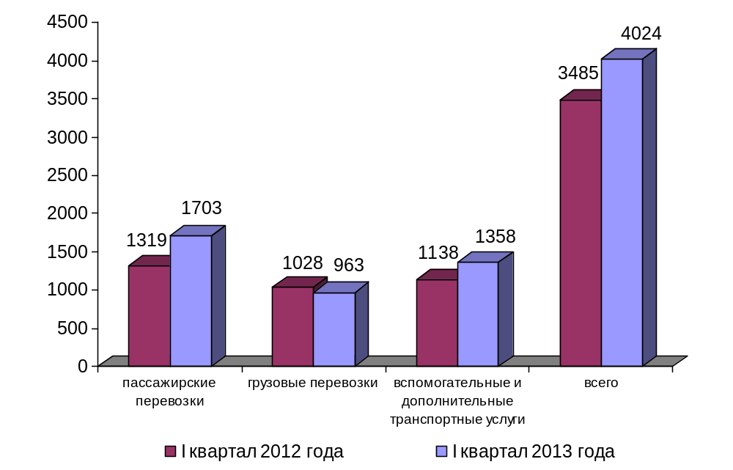

Структура импорта транспортных услуг в отраслях
транспортного комплекса в I квартале 2012 и 2013 годов,
млн. долл. США
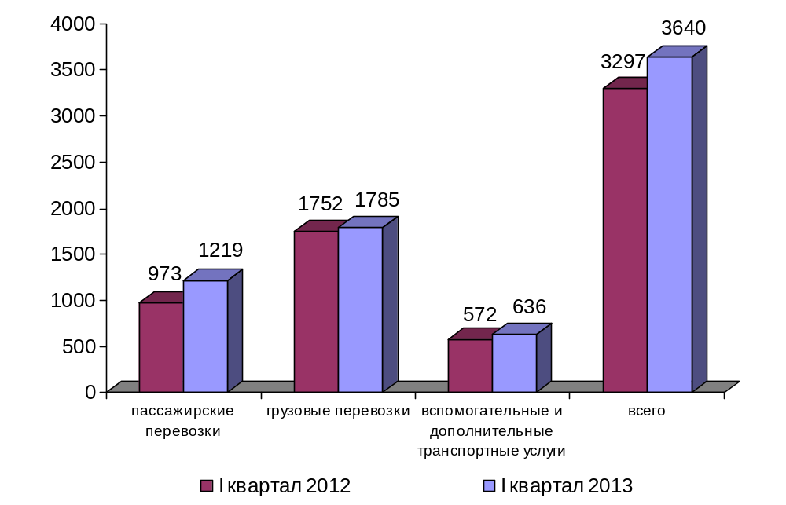

Структура экспорта транспортных услуг по видам транспорта
в I квартале 2013 года

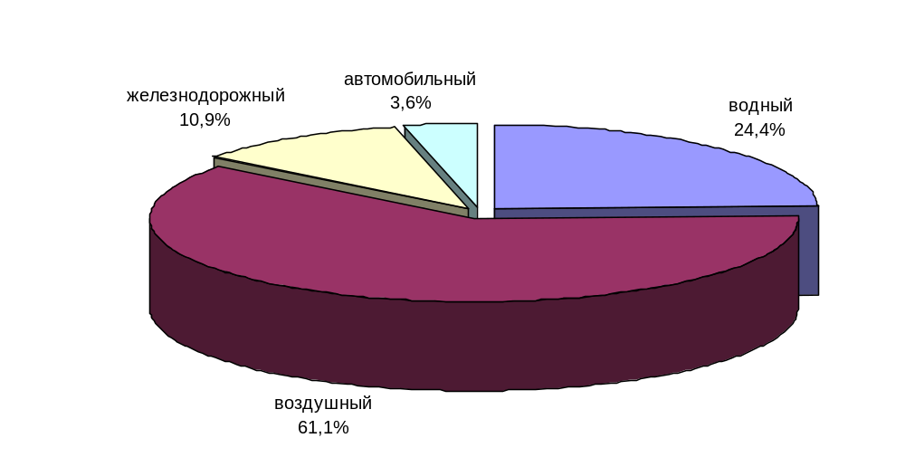

Структура импорта транспортных услуг по видам транспорта
в I квартале 2013 года

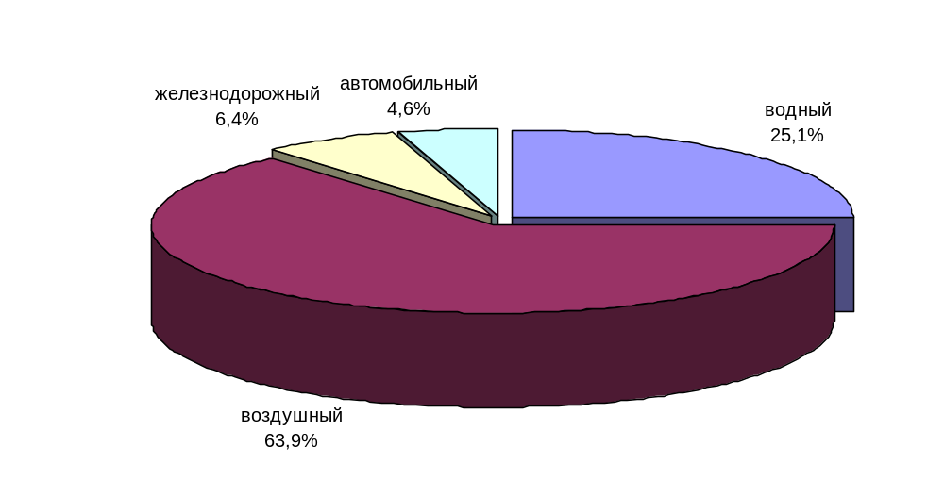

2. Индексы цен и транспортных тарифов

2.1. Индексы цен в отдельных секторах экономики
на конец периода, в процентах
 |  | В июне 2013 г. к декабрю 2012 г. | I полугодие 2013 г. к I полугодию 2012г.
1 | Индекс потребительских цен | 103,5 | 107,2
2 | Индекс цен производителей промышленных товаров | 99,1 | 103,5
3 | Сводный индекс цен строительной продукции | 102,2 | 106,5
4 | Индексы цен на приобретенные основные строительные материалы:
4.1. | - конструкции строительные сборные из стали прочие | 97,5 | 99,5
4.2. | - электроэнергия | 100,8 | 105,1
4.3. | - битумы | 92,6 | 101,6
4.4. | - цемент | 96,0 | 100,0

Индексы тарифов и цен на отдельные виды товаров и энергоресурсов
в июне 2013 г. в % к декабрю 2012 г.

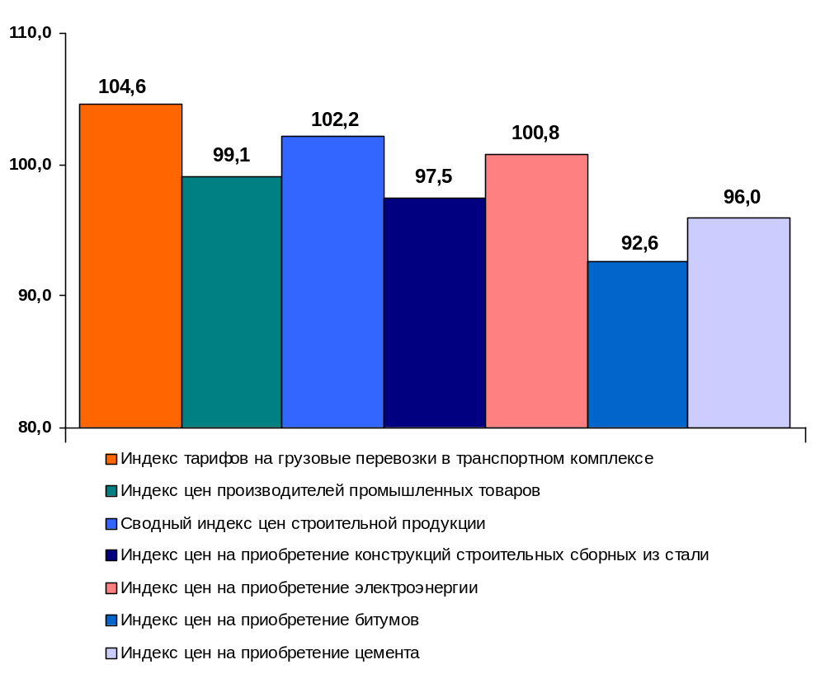

2.2. Индексы тарифов на грузовые перевозки за июнь 2013 года

в процентах
 | К периоду,  предшествующему  отчетному | К декабрю  2012 года | За период с начала отчетного года к соответствующему периоду предыдущего года
Транспорт – все виды  в том числе: | 100,2 | 107,3 | 109,9
Железнодорожный | 100,0 | 105,1 | 104,9
Морской | 102,1 | 103,4 | 99,6
Внутренний водный | 102,2 | 107,7 | 105,7
Автомобильный | 100,5 | 102,9 | 104,0
Воздушный | 103,4 | 98,0 | 106,0
Трубопроводный | 100,1 | 110,1 | 116,0
из него:
нефть | 100,3 | 100,3 | 106,4
нефтепродукты | 100,0 | 107,6 | 116,6
газ | 100,0 | 115,7 | 121,8
Транспорт - итого  (без трубопроводного) | 100,3 | 104,6 | 104,8

Индексы тарифов на грузовые перевозки за июнь 2013 года
в % к декабрю 2012 года

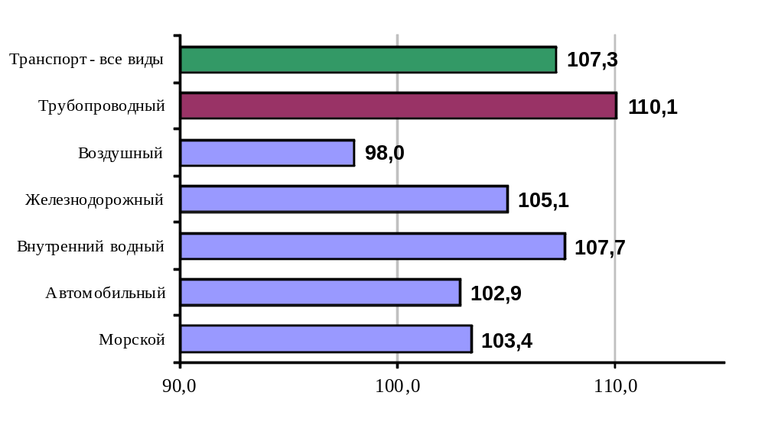

2.3. Индексы тарифов на грузовые перевозки (без трубопроводного транспорта) в разрезе федеральных округов за июнь 2013 года
в процентах
 | к предыдущему месяцу | к декабрю  2012года
Российская Федерация | 100,3 | 104,6
Центральный федеральный округ | 100,4 | 104,7
Северо-Западный федеральный округ | 100,2 | 100,0
Южный федеральный округ | 100,2 | 104,1
Северо-Кавказский федеральный округ | 100,0 | 100,0
Приволжский федеральный округ | 100,1 | 105,0
Уральский федеральный округ | 100,0 | 103,8
Сибирский федеральный округ | 100,0 | 108,3
Дальневосточный федеральный округ | 100,5 | 107,3

Индексы тарифов на грузовые перевозки (без трубопроводного транспорта)
в разрезе федеральных округов в июне 2013 г.
в % к декабрю 2012 г.

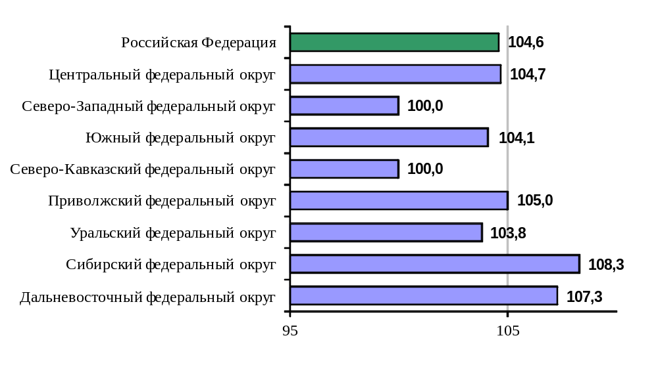

2.4. Индексы тарифов на услуги пассажирского транспорта в июне 2013 года

 | Индексы цен (тарифов) за июнь 2013 года, в %
 | к предыдущему месяцу | к  декабрю предыдущего года | к  июню 2012 года | за период с начала отчетного года в % к соответствую-щему периоду предыдущего года
Услуги пассажирского транспорта
 | 101,9 | 109,0 | 109,7 | 109,9
Автомобильный транспорт | 100,6 | 106,3 | 111,1 | 110,8
Проезд в городском муниципальном автобусе, поездка | 100,4 | 104,8 | 110,0 | 110,6
Проезд в городском коммерческом автобусе, поездка | 100,7 | 109,0 | 115,9 | 114,5
Проезд в маршрутном такси, поездка | 100,6 | 106,3 | 110,4 | 109,8
Проезд в междугородном автобусе, в расчете на 50 км пути | 100,4 | 105,6 | 108,8 | 108,6
Городской электрический транспорт | 100,3 | 106,0 | 109,2 | 110,3
Проезд в трамвае, поездка | 100,3 | 108,1 | 115,8 | 117,9
Проезд в троллейбусе, поездка | 101,0 | 109,5 | 114,1 | 114,9
Проезд в метро, поездка | 100,0 | 103,5 | 104,4 | 105,4
Воздушный транспорт | 101,6 | 105,1 | 101,9 | 104,7
Полет в салоне экономического класса самолета, в расчете на 1000 км пути | 101,6 | 105,1 | 101,9 | 104,7
Железнодорожный транспорт | 106,7 | 121,0 | 112,6 | 111,7
Проезд в пригородном поезде, поездка | 100,0 | 103,0 | 106,4 | 106,3
Проезд в купейном вагоне скорого нефирменного поезда дальнего следования, в расчете на 100 км пути | 110,1 | 116,4 | 106,8 | 112,1
Проезд в купейном вагоне скорого фирменного поезда дальнего следования, в расчете на 100 км пути | 111,4 | 121,7 | 111,3 | 112,8
Проезд в плацкартном вагоне скорого нефирменного поезда дальнего следования, в расчете на 100 км пути | 104,7 | 126,2 | 115,1 | 112,0
Проезд в плацкартном вагоне скорого фирменного поезда дальнего следования, в расчете на 100 км пути | 104,8 | 133,4 | 121,9 | 115,0

Индексы тарифов на пассажирские перевозки в июне 2013 г.
в % к декабрю 2012 г.

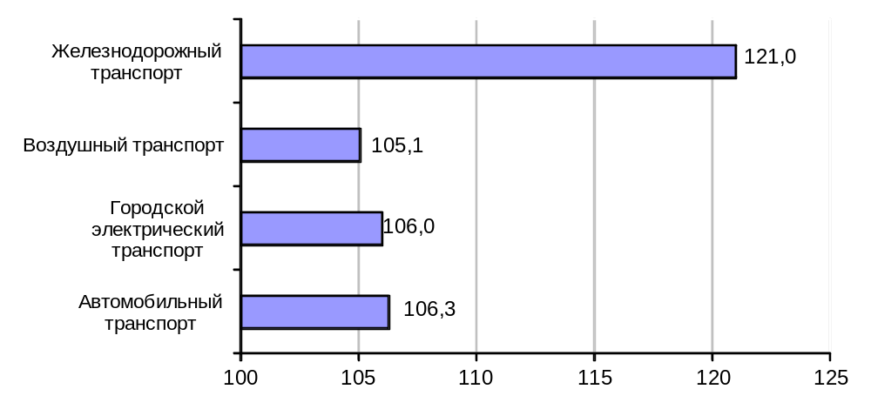

3. Аварийность на транспорте

Число происшествий на транспорте и количество погибших и раненых
в январе-мае 2013 года
 | число происшествий, единиц |  | число погибших, человек |  | число раненых, человек
 | 2012 год | 2013 год | 2012 год | 2013 год | 2012 год | 2013 год
на железнодорожном транспорте общего пользования¹⁾ | …²⁾ | 13 | …²⁾ | 2 | …²⁾ | 2
на автомобильных дорогах и улицах, тысяч³⁾ | 66,4 | 63,0 | 8,5 | 7,8 | 84,7 | 80,3
с морскими судами на море¹⁾ | 9 | 15 | 1 | 2 | - | -
на внутренних водных судоходных путях¹⁾ | - | 1 | - | 2 | - | -
на воздушном транспорте⁴⁾ | 14 | 11 | 44 | 18 | 15 | 2
1) По данным Ространснадзора.
2) Транспортные происшествия и иные, связанные с нарушением правил безопасности движения и эксплуатации железнодорожного транспорта, события, имевшие место на железнодорожных путях общего пользования; до 2013г. учитывались происшествия только по вине ОАО "РЖД".
3) По данным МВД России.
4) По данным Росавиации.

Кроме того, в январе-мае 2013 года на море с судами смешанного (река-море) плавания произошло 5 аварийных случаев (в январе-мае 2012 г.-2), погиб 1 человек (в январе-мае 2012 г. погибших и раненых не было).

4. Регистрация железнодорожного подвижного состава

Период | Количество вагонов (шт.), прошедших регистрацию
Период | 2012 г. | 2013 г.
Январь | 48186 | 34214
Февраль | 56090 | 67843
Март | 54732 | 66148
Апрель | 59436 | 60561
Май | 42411 | 52447
Июнь | 51069 | 37056
Итого с начала года | 311924 | 318269
Сбор информации о пономерном учете железнодорожного подвижного состава осуществляется Росжелдором в соответствии с приказом Минтранса России от 27 декабря 2006 года №178 «Об утверждении Административного регламента Федерального агентства железнодорожного транспорта по исполнению государственной функции по осуществлению пономерного учета железнодорожного подвижного состава и контейнеров».

5. Инвестиции в транспортном комплексе

5.1. Объем затрат на реализацию федеральной целевой программы
«Развитие транспортной системы России (2010 - 2020 годы)»
(млн. рублей)
Наименование расходов и источников финансирования | Финансирование мероприятий и работ в январе-июне 2013 года
Наименование расходов и источников финансирования | Бюджетные (внебюджетные) назначения по программе (подпрограмме) на 2013 год | Кассовые расходы за январь-июнь  2013 года | Выполнено (%) -  (графа 3 : графу 2) х 100
1 | 2 | 3 | 4
Капитальные вложения, всего | 694 863,1 | 220 679,3 | 31,8
в т.ч. федеральный бюджет | 273 016,3 | 64 707,4 | 23,7
бюджет субъектов Российской Федерации  и местных бюджетов | 4 187,3 | 2 113,1 | 50,5
внебюджетные источники | 417 659,5 | 153 858,8 | 36,8
НИОКР, всего | 2 657,3 | 244,4 | 9,2
в т.ч. федеральный бюджет | 943,7 | 132,4 | 14,0
бюджет субъектов Российской Федерации
и местных бюджетов
внебюджетные источники | 1 713,6 | 112,0 | 6,5
Прочие нужды, всего | 96 598,3 | 5 732,7 | 5,9
в т.ч. федеральный бюджет | 90 505,0 | 5 732,7 | 6,3
бюджет субъектов Российской Федерации
и местных бюджетов
внебюджетные источники | 6 093,3 | 0,0 | 0,0
Итого по программе | 794 118,7 | 226 656,4 | 28,5
в т.ч. федеральный бюджет | 364 465,0 | 70 572,5 | 19,4
бюджет субъектов Российской Федерации  и местных бюджетов | 4 187,3 | 2 113,1 | 50,5
внебюджетные источники | 425 466,4 | 153 970,8 | 36,2
По данным формы федерального статистического наблюдения № 1-ФП «Сведения об использовании средств из бюджетных и внебюджетных источников финансирования на выполнение федеральных целевых программ» (квартальная).

Наименование расходов и источников финансирования | Финансирование мероприятий и работ в январе-июне 2013 года
Наименование расходов и источников финансирования | Бюджетные (внебюджетные) назначения по программе (подпрограмме) на 2013 год | Кассовые расходы за январь-июнь  2013 года | Выполнено (%) -  (графа 3 : графу 2) х 100
1 | 2 | 3 | 4
Подпрограмма «Развитие экспорта транспортных услуг»
Капитальные вложения, всего | 33 715,5 | 1 279,7 | 3,8
в т.ч. федеральный бюджет | 11 696,0 | 1 207,3 | 10,3
бюджет субъектов Российской Федерации  и местных бюджетов | 957,1 | 0,0 | 0,0
внебюджетные источники | 21 062,4 | 72,5 | 0,3
НИОКР, всего | 277,7 | 2,0 | 0,7
в т.ч. федеральный бюджет | 277,7 | 2,0 | 0,7
бюджет субъектов Российской Федерации
и местных бюджетов
внебюджетные источники
Прочие нужды, всего
в т.ч. федеральный бюджет
бюджет субъектов Российской Федерации
и местных бюджетов
внебюджетные источники
Итого по подпрограмме | 33 993,3 | 1 281,7 | 3,8
в т.ч. федеральный бюджет | 11 973,8 | 1 209,3 | 10,1
бюджет субъектов Российской Федерации  и местных бюджетов | 957,1 | 0,0 | 0,0
внебюджетные источники | 21 062,4 | 72,5 | 0,3

Наименование расходов и источников финансирования | Финансирование мероприятий и работ в январе-июне 2013 года
Наименование расходов и источников финансирования | Бюджетные (внебюджетные) назначения по программе (подпрограмме) на 2013 год | Кассовые расходы за январь-июнь  2013 года | Выполнено (%) -  (графа 3 : графу 2) х 100
1 | 2 | 3 | 4
Подпрограмма «Железнодорожный транспорт»
Капитальные вложения, всего | 258 881,7 | 112 480,4 | 43,4
в т.ч. федеральный бюджет | 10 860,9 | 2 299,9 | 21,2
бюджет субъектов Российской Федерации  и местных бюджетов | 0,0 | 90,2
внебюджетные источники | 248 020,8 | 110 090,3 | 44,4
НИОКР, всего | 1 713,6 | 112,0 | 6,5
в т.ч. федеральный бюджет
бюджет субъектов Российской Федерации
и местных бюджетов
внебюджетные источники | 1 713,6 | 112,0 | 6,5
Прочие нужды, всего
в т.ч. федеральный бюджет
бюджет субъектов Российской Федерации
и местных бюджетов
внебюджетные источники
Итого по подпрограмме | 260 595,3 | 112 592,4 | 43,2
в т.ч. федеральный бюджет | 10 860,9 | 2 299,9 | 21,2
бюджет субъектов Российской Федерации  и местных бюджетов | 0,0 | 90,2
внебюджетные источники | 249 734,4 | 110 202,3 | 44,1

Наименование расходов и источников финансирования | Финансирование мероприятий и работ в январе-июне 2013 года
Наименование расходов и источников финансирования | Бюджетные (внебюджетные) назначения по программе (подпрограмме) на 2013 год | Кассовые расходы за январь-июнь  2013 года | Выполнено (%) -  (графа 3 : графу 2) х 100
1 | 2 | 3 | 4
Подпрограмма «Автомобильные дороги»
Капитальные вложения, всего | 171 887,5 | 54 901,3 | 31,9
в т.ч. федеральный бюджет | 170 892,1 | 52 899,6 | 31,0
бюджет субъектов Российской Федерации  и местных бюджетов | 889,4 | 2 001,7 | 225,1
внебюджетные источники | 106,0 | 0,0 | 0,0
НИОКР, всего | 505,0 | 104,5 | 20,7
в т.ч. федеральный бюджет | 505,0 | 104,5 | 20,7
бюджет субъектов Российской Федерации
и местных бюджетов
внебюджетные источники
Прочие нужды, всего | 96 084,5 | 5 632,7 | 5,9
в т.ч. федеральный бюджет | 89 991,2 | 5 632,7 | 6,3
бюджет субъектов Российской Федерации
и местных бюджетов
внебюджетные источники | 6 093,3 | 0,0 | 0,0
Итого по подпрограмме | 268 477,0 | 60 638,5 | 22,6
в т.ч. федеральный бюджет | 261 388,3 | 58 636,8 | 22,4
бюджет субъектов Российской Федерации  и местных бюджетов | 889,4 | 2 001,7 | 225,1
внебюджетные источники | 6 199,3 | 0,0 | 0,0

Наименование расходов и источников финансирования | Финансирование мероприятий и работ в январе-июне 2013 года
Наименование расходов и источников финансирования | Бюджетные (внебюджетные) назначения по программе (подпрограмме) на 2013 год | Кассовые расходы за январь-июнь  2013 года | Выполнено (%) -  (графа 3 : графу 2) х 100
1 | 2 | 3 | 4
Подпрограмма «Морской транспорт»
Капитальные вложения, всего | 97 064,8 | 11 451,9 | 11,8
в т.ч. федеральный бюджет | 33 650,4 | 3 600,5 | 10,7
бюджет субъектов Российской Федерации
и местных бюджетов
внебюджетные источники | 63 414,4 | 7 851,4 | 12,4
НИОКР, всего | 25,3 | 0,0 | 0,0
в т.ч. федеральный бюджет | 25,3 | 0,0 | 0,0
бюджет субъектов Российской Федерации
и местных бюджетов
внебюджетные источники
Прочие нужды, всего | 82,3 | 37,5 | 45,6
в т.ч. федеральный бюджет | 82,3 | 37,5 | 45,6
бюджет субъектов Российской Федерации
и местных бюджетов
внебюджетные источники
Итого по подпрограмме | 97 172,4 | 11 489,4 | 11,8
в т.ч. федеральный бюджет | 33 758,0 | 3 638,0 | 10,8
бюджет субъектов Российской Федерации
и местных бюджетов
внебюджетные источники | 63 414,4 | 7 851,4 | 12,4

Наименование расходов и источников финансирования | Финансирование мероприятий и работ в январе-июне 2013 года
Наименование расходов и источников финансирования | Бюджетные (внебюджетные) назначения по программе (подпрограмме) на 2013 год | Кассовые расходы за январь-июнь  2013 года | Выполнено (%) -  (графа 3 : графу 2) х 100
1 | 2 | 3 | 4
Подпрограмма «Внутренний водный транспорт»
Капитальные вложения, всего | 14 396,3 | 4 722,4 | 32,8
в т.ч. федеральный бюджет | 9 923,4 | 2 322,0 | 23,4
бюджет субъектов Российской Федерации
и местных бюджетов
внебюджетные источники | 4 472,9 | 2 400,5 | 53,7
НИОКР, всего | 26,1 | 0,0 | 0,0
в т.ч. федеральный бюджет | 26,1 | 0,0 | 0,0
бюджет субъектов Российской Федерации
и местных бюджетов
внебюджетные источники
Прочие нужды, всего
в т.ч. федеральный бюджет
бюджет субъектов Российской Федерации
и местных бюджетов
внебюджетные источники
Итого по подпрограмме | 14 422,4 | 4 722,4 | 32,7
в т.ч. федеральный бюджет | 9 949,5 | 2 322,0 | 23,3
бюджет субъектов Российской Федерации
и местных бюджетов
внебюджетные источники | 4 472,9 | 2 400,5 | 53,7

Наименование расходов и источников финансирования | Финансирование мероприятий и работ в январе-июне 2013 года
Наименование расходов и источников финансирования | Бюджетные (внебюджетные) назначения по программе (подпрограмме) на 2013 год | Кассовые расходы за январь-июнь  2013 года | Выполнено (%) -  (графа 3 : графу 2) х 100
1 | 2 | 3 | 4
Подпрограмма «Гражданская авиация»
Капитальные вложения, всего | 118 348,3 | 35 826,7 | 30,3
в т.ч. федеральный бюджет | 35 424,5 | 2 361,3 | 6,7
бюджет субъектов Российской Федерации  и местных бюджетов | 2 340,8 | 21,2 | 0,9
внебюджетные источники | 80 583,0 | 33 444,2 | 41,5
НИОКР, всего
в т.ч. федеральный бюджет
бюджет субъектов Российской Федерации
и местных бюджетов
внебюджетные источники
Прочие нужды, всего | 100,0 | 0,0 | 0,0
в т.ч. федеральный бюджет | 100,0 | 0,0 | 0,0
бюджет субъектов Российской Федерации
и местных бюджетов
внебюджетные источники
Итого по подпрограмме | 118 448,3 | 35 826,7 | 30,2
в т.ч. федеральный бюджет | 35 524,5 | 2 361,3 | 6,6
бюджет субъектов Российской Федерации  и местных бюджетов | 2 340,8 | 21,2 | 0,9
внебюджетные источники | 80 583,0 | 33 444,2 | 41,5

Наименование расходов и источников финансирования | Финансирование мероприятий и работ в январе-июне 2013 года
Наименование расходов и источников финансирования | Бюджетные (внебюджетные) назначения по программе (подпрограмме) на 2013 год | Кассовые расходы за январь-июнь  2013 года | Выполнено (%) -  (графа 3 : графу 2) х 100
1 | 2 | 3 | 4
Подпрограмма «Государственный контроль и надзор в сфере транспорта»
Капитальные вложения, всего | 68,0 | 16,9 | 24,9
в т.ч. федеральный бюджет | 68,0 | 16,9 | 24,9
бюджет субъектов Российской Федерации
и местных бюджетов
внебюджетные источники
НИОКР, всего
в т.ч. федеральный бюджет
бюджет субъектов Российской Федерации
и местных бюджетов
внебюджетные источники
Прочие нужды, всего
в т.ч. федеральный бюджет
бюджет субъектов Российской Федерации
и местных бюджетов
внебюджетные источники
Итого по подпрограмме | 68,0 | 16,9 | 24,9
в т.ч. федеральный бюджет | 68,0 | 16,9 | 24,9
бюджет субъектов Российской Федерации
и местных бюджетов
внебюджетные источники

Наименование расходов и источников финансирования | Финансирование мероприятий и работ в январе-июне 2013 года
Наименование расходов и источников финансирования | Бюджетные (внебюджетные) назначения по программе (подпрограмме) на 2013 год | Кассовые расходы за январь-июнь  2013 года | Выполнено (%) -  (графа 3 : графу 2) х 100
1 | 2 | 3 | 4
Расходы общепрограммного характера
Капитальные вложения, всего | 501,0 | 0,0 | 0,0
в т.ч. федеральный бюджет | 501,0 | 0,0 | 0,0
бюджет субъектов Российской Федерации
и местных бюджетов
внебюджетные источники
НИОКР, всего | 109,5 | 25,9 | 23,7
в т.ч. федеральный бюджет | 109,5 | 25,9 | 23,7
бюджет субъектов Российской Федерации
и местных бюджетов
внебюджетные источники
Прочие нужды, всего | 331,5 | 62,5 | 18,8
в т.ч. федеральный бюджет | 331,5 | 62,5 | 18,8
бюджет субъектов Российской Федерации
и местных бюджетов
внебюджетные источники
Итого общепрограммные расходы | 942,1 | 88,4 | 9,4
в т.ч. федеральный бюджет | 942,1 | 88,4 | 9,4
бюджет субъектов Российской Федерации
и местных бюджетов
внебюджетные источники

5.2. Объем затрат на реализацию федеральной целевой программы «Модернизация Единой системы организации воздушного движения Российской Федерации (2009-2020 годы)»
в части мероприятий Росавиации
(млн. рублей)
Наименование расходов и источников финансирования | Финансирование мероприятий и работ в январе-июне 2013 года
Наименование расходов и источников финансирования | Бюджетные (внебюджетные) назначения по программе (подпрограмме) на 2013 год | Кассовые расходы за январь-июнь  2013 года | Выполнено (%) -  (графа 3 : графу 2) х 100
1 | 2 | 3 | 4
Капитальные вложения, всего | 6 236,7 | 1 049,2 | 16,8
в т.ч. федеральный бюджет | 1 062,2 | 34,3 | 3,2
бюджет субъектов Российской Федерации
и местных бюджетов
внебюджетные источники | 5 174,5 | 1 014,9 | 19,6
НИОКР, всего | 102,9 | 14,2 | 13,8
в т.ч. федеральный бюджет | 66,5 | 6,3 | 9,5
бюджет субъектов Российской Федерации
и местных бюджетов
внебюджетные источники | 36,4 | 7,9 | 21,7
Прочие нужды, всего
в т.ч. федеральный бюджет
бюджет субъектов Российской Федерации
и местных бюджетов
внебюджетные источники
Итого по программе | 6 339,6 | 1 063,4 | 16,8
в т.ч. федеральный бюджет | 1 128,7 | 40,6 | 3,6
бюджет субъектов Российской Федерации
и местных бюджетов
внебюджетные источники | 5 210,9 | 1 022,7 | 19,6
По данным формы федерального статистического наблюдения № 1-ФП «Сведения об использовании средств из бюджетных и внебюджетных источников финансирования на выполнение федеральных целевых программ» (квартальная).

6. Бюджетное финансирование

6.1. Объем бюджетного финансирования в сфере транспорта в 2011 -2013 годах
(млн. рублей)
Наименование расходов | Кассовое исполнение за 2011 год | Кассовое исполнение за 2012 год | Подлежит финансированию в 2013 году | Кассовое исполнение за I полугодие  2013 года
1 | 2 | 3 | 4 | 5
Всего | 646 846,1 | 791 674,7 | 792 806,6 | 205 085,4
в том числе:
Содержание центральных аппаратов федеральных органов исполнительной власти | 2 465,1 | 2 711,0 | 2 911,3 | 1 003,5
Содержание территориальных органов | 4 252,7 | 4 140,8 | 4 647,2 | 1 908,5
Международная деятельность | 151,1 | 182,5 | 168,0 | 156,0
Прикладные научные исследования и разработки (внепрограммные НИОКР) | 247,2 | 176,7 | 242,7 | 82,6
Содержание и ремонт автомобильных дорог | 88 542,1 | 116 085,1 | 171 362,9 | 61 325,4
Реализация Комплексной программы обеспечения безопасности населения на транспорте | 71,0 | 2 463,4 | 5 871,8 | 289,8
Создание системы экстренного реагирования при авариях «Эра ГЛОНАСС» | 0,0 | 430,0 | 2 099,0 | 629,7
Текущие расходы (содержание подведомственных учреждений, субсидии) | 88 554,3 | 116 287,3 | 86 506,5 | 39 225,8
на автомобильном транспорте | 54,9 | 104,7 | 159,9 | 57,4
на водном транспорте | 15 633,7 | 17 778,4 | 18 589,3 | 12 895,9
на воздушном транспорте | 8 292,4 | 9 151,4 | 13 417,9 | 2 686,9
на железнодорожном транспорте | 61 430,5 | 85 434,9 | 50 238,9 | 21 926,1
в дорожном хозяйстве | 3 142,8 | 3 817,9 | 4 100,5 | 1 659,5
Взносы в уставный капитал, имущественные взносы, субсидии некоммерческим организациям (кроме учреждений) | 104 799,8 | 118 975,7 | 49 286,7 | 9 205,5
ОАО "Российские железные дороги" | 88 587,5 | 100 993,6 | 31 745,4 | 0,0
Советско-Монгольского акционерного общества «Улан-Баторская железная дорога» | 0,0 | 3 842,5 | 0,0 | 0,0
Взнос в уставной фонд ФГУП «Администрация гражданских аэропортов (аэродромов)» | 0,0 | 300,0 | 0,0 | 0,0
ГК "Российские автомобильные дороги" | 11 945,5 | 12 794,9 | 13 623,3 | 6 138,8
АНО «Транспортная дирекция  Олимпийских игр» | 4 236,8 | 949,7 | 3 858,0 | 3 036,7
АНО «Дирекция Московского  транспортного узла» | 30,0 | 95,0 | 30,0 | 30,0
АНО «Дирекция по развитию  транспортной системы Санкт-  Петербурга и Ленинградской области» | 0,0 | 0,0 | 30,0 | 0,0
ФЦП "Развитие транспортной системы России (2010-2020 годы)"- всего | 255 745,5 | 347 040,1 | 395 475,6 | 70 572,5
из них:
субсидии бюджетам субъектов  Российской Федерации на финансирование  дорожного хозяйства | 27 880,7 | 83 422,4 | 28 927,2 | 4 625,4
ФЦП "Поддержание, развитие и использование системы ГЛОНАСС на 2012-2020 годы"  (ФЦП "Глобальная навигационная система"  до 2011 года) | 1 171,8 | 751,7 | 745,8 | 0,0
ФЦП "Повышение безопасности дорожного движения" | 495,7 | 244,9 | 0,0 | 0,0
ФЦП "Социально-экономическое развитие Курильских островов (Сахалинская область) на 2007-2015 годы" | 1 031,1 | 2 675,3 | 2 127,3 | 120,8
ФЦП "Совершенствование федеральной системы разведки и контроля воздушного пространства Российской Федерации (2007-2015 годы)" | 969,7 | 686,7 | 673,7 | 479,5
ФЦП "Модернизация Единой системы организации воздушного движения Российской Федерации (2009-2020 годы)" | 2 075,1 | 1 082,2 | 1 128,7 | 40,6
ФЦП "Экономическое и социальное развитие Дальнего Востока и Забайкалья на период до 2013 года" | 11 272,3 | 19 273,1 | 29 649,7 | 7 335,6
Подпрограмма «Развитие г. Владивостока, как центра международного сотрудничества в Азиатско-Тихоокеанском регионе» | 19 897,2 | 1 880,3 | 0,0 | 0,0
ФЦП «Мировой океан» Подпрограмма «Освоение и использование Арктики» | 0,0 | 0,0 | 19,5 | 0,0
ФЦП "Юг России (2008-2013 года)" | 302,3 | 1 019,8 | 750,0 | 284,9
ФЦП "Социально-экономическое развитие Чеченской Республики на 2008-2012 годы" | 1 441,4 | 1 304,6 | 0,0 | 0,0
ФЦП "Пожарная безопасность в Российской Федерации на период до 2012 года» | 10,0 | 3,5 | 0,0 | 0,0
ФЦП «Развитие гражданской морской техники на 2009-2016 годы» | 172,3 | 156,0 | 489,3 | 0,0
ФЦП «Жилище» на 2002-2015 годы | 245,8 | 273,5 | 191,8 | 78,8
ФЦП "Обеспечение ядерной и радиационной безопасности на 2008 год и на период до 2015 года" | 19,7 | 21,0 | 68,2 | 0,0
ФЦП «Снижение рисков и смягчение последствий чрезвычайных ситуаций природного и техногенного характера в Российской Федерации до 2015 года» | 6,7 | 6,9 | 32,4 | 6,3
Непрограммные субсидии субъектам Российской Федерации | 16 148,4 | 9 222,8 | 1 712,2 | 0,0
дорожное хозяйство | 13 588,3 | 0,0 | 0,0 | 0,0
автомобильный транспорт | 149,9 | 5 904,4 | 1 712,2 | 0,0
воздушный транспорт | 0,0 | 1 586,3 | 0,0 | 0,0
на железнодорожном транспорте | 1 578,1 | 1 732,1 | 0,0 | 0,0
метрополитен | 832,1 | 0,0 | 0,0 | 0,0
Бюджетные инвестиции в объекты капитального строительства, не включённые в целевые программы | 0,0 | 268,3 | 992,1 | 10,3
Инвестиционный фонд Российской Федерации | 30 946,8 | 27 132,6 | 18 010,9 | 298,0
Образование | 15 205,7 | 16 479,3 | 16 913,6 | 11 688,1
Культура, кинематография и средства массовой информации | 13,1 | 13,4 | 23,1 | 10,0
Здравоохранение и спорт | 564,1 | 664,1 | 656,4 | 325,8
Прочие | 28,1 | 22,1 | 50,2 | 7,4

6.2. Исполнение федерального бюджета в сфере транспорта в январе-июне 2013 года

 |  |  |  | (млн. рублей)
Наименование федеральных органов исполнительной власти | Бюджетные ассигнования на 2013 год | Лимиты бюджетных обязательств на 2013 год | Кассовое исполнение | Процент кассового исполнения к годовым бюджетным ассигнованиям
1 | 2 | 3 | 4 | 5
В целом по Министерству транспорта Российской Федерации как субъекту бюджетного планирования | 792 806,6 | 789 623,3 | 205 085,4 | 25,9
из них:
Федеральная служба по надзору в сфере транспорта | 4 289,4 | 4 259,1 | 1 758,0 | 41,0
Федеральное дорожное агентство | 408 802,0 | 405 821,9 | 124 213,5 | 30,4
Федеральное агентство морского и речного транспорта | 68 803,7 | 68 711,2 | 22 490,5 | 32,7
Федеральное агентство воздушного транспорта | 67 162,4 | 67 150,3 | 9 943,5 | 14,8
Федеральное агентство железнодорожного транспорта | 120 222,4 | 120 219,9 | 29 907,2 | 24,9
Министерство транспорта (Глава 103) | 123 526,7 | 123 460,9 | 16 772,7 | 13,6

7. Финансы транспорта

7.1. Прибыль (убыток) до налогообложения крупных и средних организаций транспорта по видам экономической деятельности
(по состоянию на 1 июля 2013 года)
(тыс. руб.)
 | Кол-во  организаций,  единиц | Прибыль (убыток) до  налогообложения |  | 2013 год к 2012 году, %
 | Кол-во  организаций,  единиц | 2013 год | 2012 год | 2013 год к 2012 году, %
Транспортный комплекс – всего | 3728 | 99694898 | 177012260 | 56,3
в том числе:
деятельность магистрального железнодорожного транспорта | 97 | 25970695 | 79510672 | 32,7
деятельность промышленного железнодорожного транспорта | 139 | 1485002 | 2260138 | 65,7
деятельность автобусного транспорта, подчиняющегося расписанию | 901 | -3835568 | -3512821 | -
деятельность трамвайного транспорта | 52 | -812548 | -969778 | -
деятельность троллейбусного транспорта | 56 | -646300 | -418148 | -
деятельность метрополитена | 7 | 5419043 | 5694221 | 95,2
деятельность такси и прочего сухопутного пассажирского транспорта | 107 | 951764 | 682586 | 139,4
деятельность автомобильного грузового транспорта | 612 | 1072549 | 5095941 | 21,0
деятельность морского транспорта | 53 | -1090535 | -1104680 | -
деятельность внутреннего водного транспорта | 99 | -4478611 | -3322479 | -
деятельность воздушного транспорта | 112 | 2521179 | 1571054 | 160,5
вспомогательная и дополнительная транспортная деятельность (без складирования и хранения грузов, без деятельности туристических агентств) | 1493 | 73138228 | 91525554 | 79,9
из них:  эксплуатация автомобильных  дорог общего пользования и  дорожных сооружений | 597 | -635500 | 49771 | -
По данным формы федерального статистического наблюдения № П-3 «Сведения о финансовом состоянии организации» (месячная).

7.2. Прибыль, убыток крупных и средних организаций по видам экономической деятельности (по состоянию на 1 июля 2013 года)

(тыс. руб.)
 | Организации,  получившие прибыль |  |  | Организации,  получившие убыток
 | кол-во  предпр.  (ед.) | 2013 год | в % к соотв.  периоду прошлого года | кол-во  предпр.  (ед.) | 2013 год | в % к соотв. периоду прошлого года
Транспортный комплекс – всего | 1985 | 162544167 | 70,3 | 1743 | 62849269 | 116,1
в том числе:
деятельность магистрального железнодорожного транспорта | 77 | 35488620 | 41,1 | 20 | 9517925 | 141,4
деятельность промышленного железнодорожного транспорта | 94 | 1996599 | 73,7 | 45 | 511597 | 113,9
деятельность автобусного транспорта, подчиняющегося расписанию | 269 | 852474 | 77,7 | 632 | 4688042 | 101,7
деятельность трамвайного транспорта | 16 | 270606 | 148,7 | 36 | 1083154 | 94,0
деятельность троллейбусного транспорта | 12 | 105164 | 32,3 | 44 | 751464 | 101,0
деятельность метрополитена | 3 | 5717682 | 82,9 | 4 | 298639 | 24,8
деятельность такси и прочего сухопутного пассажирского транспорта | 86 | 1095052 | 124,2 | 21 | 143288 | 71,9
деятельность автомобильного грузового транспорта | 368 | 5321251 | 73,1 | 244 | 4248702 | 194,8
деятельность морского транспорта | 26 | 935286 | 87,7 | 27 | 2025821 | 93,3
деятельность внутреннего водного транспорта | 35 | 643840 | 90,2 | 64 | 5122451 | 126,9
деятельность воздушного транспорта | 55 | 11357842 | 104,3 | 57 | 8836663 | 94,9
вспомогательная и дополнительная транспортная деятельность (без складирования и хранения грузов, без деятельности туристических агентств) | 944 | 98759751 | 87,5 | 549 | 25621523 | 120,0
из них:  эксплуатация автомобильных  дорог общего пользования и  дорожных сооружений | 373 | 1422832 | 89,4 | 224 | 2058332 | 133,5
По данным формы федерального статистического наблюдения № П-3 «Сведения о финансовом состоянии организации» (месячная).

7.3. Поступление налоговых платежей в бюджетную систему Российской Федерации по видам транспортной деятельности в январе – июне 2013 года
(тыс. руб.)
 | тыс. руб. | В том числе
 | тыс. руб. | федеральные налоги и сборы | региональные налоги и сборы | местные налоги и сборы | налоги со спец. налоговым режимом
Всего | 194 012 228 | 147 058 159 | 36 580 890 | 3 213 195 | 7 159 984
в том числе:
деятельность железнодорожного транспорта | 78 707 060 | 61 273 969 | 16 526 393 | 856 859 | 49 839
деятельность водного транспорта | 4 656 321 | 3 707 819 | 668 712 | 130 521 | 149 269
деятельность воздушного транспорта | 8 887 758 | 7 239 002 | 1 524 013 | 84 261 | 40 482
деятельность прочего сухопутного транспорта | 36 328 122 | 20 504 125 | 11 327 527 | 771 517 | 3 724 953
из него:  деятельность трубопроводного транспорта | -8 417 730 | -15 758 677 | 7 145 489 | 186 507 | 8 951
вспомогательная и дополнительная транспортная деятельность | 65 432 967 | 54 333 244 | 6 534 245 | 1 370 037 | 3 195 441
По данным формы статистической налоговой отчетности № 1-НОМ «Отчет о поступлении налоговых платежей в бюджетную систему Российской Федерации по основным видам экономической деятельности» по состоянию на 1 июля 2013 года.

7.4. Поступление налогов в федеральный бюджет по видам транспортной деятельности
(тыс. руб.)
 | Федеральные налоги и сборы | В том числе
 | Федеральные налоги и сборы | налог на  прибыль организаций | налог на добавленную стоимость | акцизы по подакцизным товарам | налоги и сборы за пользование природными ресурсами | остальные федеральные налоги и сборы
Всего | 147 058 159 | 55 246 833 | 6 885 996 | 468 725 | 116 752 | 84 339 853
в том числе:
деятельность железнодорожного транспорта | 61 273 969 | 24 890 234 | 8 189 495 | 0 | 24 713 | 28 169 527
деятельность водного транспорта | 3 707 819 | 1 303 852 | 462 092 | 0 | 16 087 | 1 925 788
деятельность воздушного транспорта | 7 239 002 | 2 051 950 | -698 383 | 0 | 584 | 5 884 851
деятельность прочего сухопутного транспорта | 20 504 125 | 14 054 914 | -21 887 554 | 446 326 | 29 139 | 27 861 300
из него:  деятельность  трубопроводного  транспорта | -15 758 677 | 8 749 970 | -36 571 959 | 446 211 | 20 519 | 11 596 582
вспомогательная и дополнительная транспортная деятельность | 54 333 244 | 12 945 883 | 20 820 346 | 22 399 | 46 229 | 20 498 387
По данным формы статистической налоговой отчетности № 1-НОМ «Отчет о поступлении налоговых платежей в бюджетную систему Российской Федерации по основным видам экономической деятельности» по состоянию на 1 июля 2013 года.

Налоговые поступления в бюджетную систему Российской Федерации
в январе-июне 2013 года
по видам транспортной деятельности

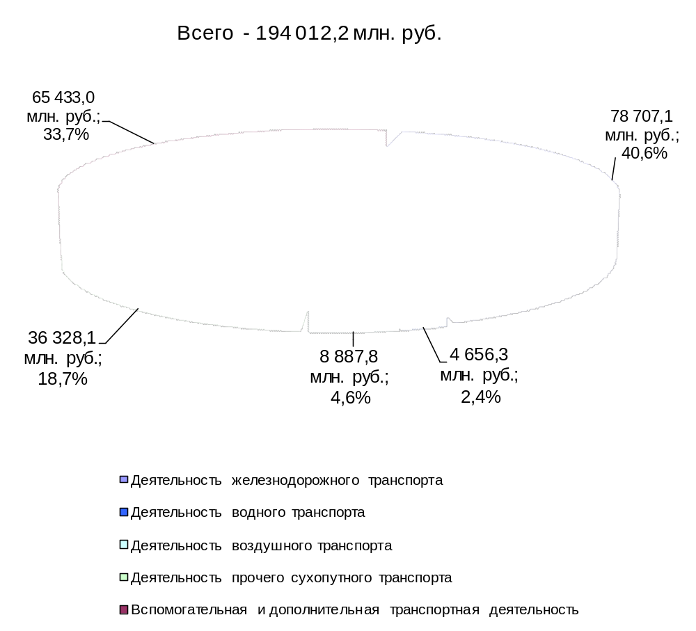

8. Труд на транспорте

8.1. Среднесписочная численность работников крупных и средних организаций транспортного комплекса (без внешних совместителей) за январь-июнь 2012 и 2013 годов

(человек)
 | Январь-  июнь  2012 года | Январь-  июнь  2013года | Январь-июнь  2013 г. к январю-июню  2012 г.,  %
Транспортный комплекс – всего | 2153155 | 2129456 | 98,9
в том числе:
деятельность магистрального железнодорожного транспорта | 707054 | 692665 | 98,0
деятельность промышленного железнодорожного транспорта | 57576 | 58965 | 102,4
деятельность автобусного транспорта, подчиняющегося расписанию | 215392 | 205639 | 95,5
деятельность трамвайного транспорта | 58274 | 56744 | 97,4
деятельность троллейбусного транспорта | 65991 | 63725 | 96,6
деятельность метрополитена | 57599 | 60661 | 105,3
деятельность такси и прочего сухопутного пассажирского транспорта | 64742 | 62097 | 95,9
деятельность автомобильного грузового транспорта | 295896 | 284740 | 96,2
деятельность морского транспорта | 16282 | 15095 | 92,7
деятельность внутреннего водного транспорта | 32772 | 32035 | 97,8
деятельность воздушного транспорта | 92069 | 86662 | 94,1
вспомогательная и дополнительная транспортная деятельность | 489508 | 510428 | 104,3
из них:  эксплуатация автомобильных дорог общего пользования и дорожных сооружений | 105387 | 110855 | 105,2
По данным формы федерального статистического наблюдения № П-4 «Сведения о численности, заработной плате и движении работников» (месячная).

8.1.1. Среднесписочная численность работников по крупным и средним организациям транспорта (без внешних совместителей) за январь-июнь 2013 года по федеральным округам

(человек)
 | Центральный федеральный округ |  | Северо-Западный федеральный округ |  | Южный федеральный округ |  | Северо-Кавказский федеральный округ
 | численность | в % к январю-июню 2012 года | численность | в % к январю-июню 2012 года | численность | в % к январю-июню 2012 года | численность | в % к январю-июню 2012 года
Транспортный комплекс – всего | 507028 | 102,0 | 301362 | 99,0 | 179709 | 98,5 | 31051 | 96,9
деятельность магистрального железнодорожного транспорта | 141803 | 97,6 | 84655 | 98,8 | 54636 | 96,5 | 10402 | 98,6
деятельность промышленного железнодорожного транспорта | 7393 | 99,4 | 5671 | 104,0 | 3178 | 89,5 | 502 | 138,3
деятельность автобусного транспорта, подчиняющегося расписанию | 74784 | 97,1 | 23426 | 100,0 | 14704 | 93,0 | 3327 | 84,4
деятельность трамвайного транспорта | 10431 | 96,7 | 7038 | 98,5 | 5828 | 98,5 | 1011 | 99,1
деятельность троллейбусного транспорта | 20015 | 94,8 | 7085 | 97,6 | 4633 | 94,3 | 1009 | 97,1
деятельность метрополитена | 40376 | 107,5 | 13990 | 100,3
деятельность такси и прочего сухопутного пассажирского транспорта | 13902 | 98,6 | 11919 | 91,6 | 4299 | 90,2 | 626 | 102,8
деятельность автомобильного грузового транспорта | 44257 | 103,1 | 29955 | 97,2 | 24082 | 100,2 | 3209 | 92,9
деятельность морского транспорта | 164 | 75,2 | 6820 | 91,6 | 2960 | 102,6 | 139 | 115,8
деятельность внутреннего водного транспорта | 3612 | 96,6 | 3286 | 88,4 | 2368 | 122,8
деятельность воздушного транспорта | 32823 | 88,8 | 12532 | 100,4 | 2264 | 78,7 | 1987 | 87,8
вспомогательная и дополнительная транспортная деятельность | 117468 | 117,7 | 94985 | 101,1 | 60757 | 102,9 | 8839 | 102,0
из них:  эксплуатация автомобильных дорог общего пользования и дорожных сооружений | 29139 | 120,7 | 16792 | 101,5 | 7684 | 101,5 | 2613 | 98,3
(человек)
 | Приволжский  федеральный округ |  | Уральский  федеральный округ |  | Сибирский  федеральный округ |  | Дальневосточный федеральный округ
 | численность | в % к январю-июню 2012 года | численность | в % к январю-июню 2012 года | численность | в % к январю-июню 2012 года | численность | в % к январю-июню 2012 года
Транспортный комплекс - всего | 380527 | 96,5 | 248065 | 98,0 | 337090 | 98,7 | 144624 | 97,3
деятельность магистрального железнодорожного транспорта | 135513 | 96,7 | 78323 | 98,0 | 130601 | 100,1 | 56732 | 97,2
деятельность промышленного железнодорожного транспорта | 10717 | 110,1 | 12564 | 102,6 | 17888 | 99,4 | 1052 | 134,4
деятельность автобусного транспорта, подчиняющегося расписанию | 41205 | 94,2 | 15352 | 94,1 | 27977 | 93,1 | 4864 | 96,2
деятельность трамвайного транспорта | 14293 | 97,1 | 7125 | 97,5 | 9821 | 97,0 | 1197 | 95,3
деятельность троллейбусного транспорта | 18943 | 99,6 | 3519 | 90,3 | 7899 | 97,6 | 622 | 95,0
деятельность метрополитена | 3271 | 105,8 | 1451 | 105,3 | 1573 | 97,8
деятельность такси и прочего сухопутного пассажирского транспорта | 15154 | 89,6 | 5036 | 101,1 | 9448 | 108,4 | 1713 | 104,3
деятельность автомобильного грузового транспорта | 69721 | 93,4 | 64491 | 93,8 | 39960 | 95,6 | 9065 | 95,5
деятельность морского транспорта | 11 | 64,7 |  |  |  |  | 5001 | 89,3
деятельность внутреннего водного транспорта | 7828 | 96,5 | 2945 | 112,1 | 8292 | 92,9 | 3704 | 99,6
деятельность воздушного транспорта | 8516 | 98,9 | 14906 | 106,8 | 5999 | 100,0 | 7635 | 85,6
вспомогательная и дополнительная транспортная деятельность | 55355 | 99,7 | 42353 | 101,7 | 77632 | 100,0 | 53039 | 99,7
из них:  эксплуатация автомобильных дорог общего пользования и дорожных сооружений | 17112 | 98,4 | 8046 | 103,0 | 22010 | 101,0 | 7459 | 99,6
По данным формы федерального статистического наблюдения № П-4 «Сведения о численности, заработной плате и движении работников» (месячная).

8.2. Среднемесячная начисленная заработная плата (без выплат социального характера) по видам экономической деятельности
за январь-июнь 2012 и 2013 годов

(рублей)
 | Средняя начисленная заработная плата |  | Темп роста январь – июнь 2013 года к январю – июню  2012 года, %
 | январь – июнь  2012 года | январь – июнь  2013 года
Среднемесячная заработная плата по транспортному комплексу | 32794 | 36351,5 | 110,8
в том числе:
деятельность магистрального железнодорожного транспорта | 34886,2 | 37986,5 | 108,9
деятельность промышленного железнодорожного транспорта | 31678,9 | 35202,5 | 111,1
деятельность автобусного транспорта, подчиняющегося расписанию | 21647,4 | 23953 | 110,7
деятельность трамвайного транспорта | 18339 | 20840,6 | 113,6
деятельность троллейбусного транспорта | 19346,1 | 21756,7 | 112,5
деятельность метрополитена | 42535,5 | 48078,3 | 113,0
деятельность такси и прочего сухопутного пассажирского транспорта | 23656,1 | 26842,8 | 113,5
деятельность автомобильного грузового транспорта | 29859,8 | 32940,8 | 110,3
деятельность морского транспорта | 37252,2 | 40272,3 | 108,1
деятельность внутреннего водного транспорта | 24246,2 | 27303,5 | 112,6
деятельность воздушного транспорта | 69094,8 | 83163 | 120,4
вспомогательная и дополнительная транспортная деятельность | 33744,5 | 36976,9 | 109,6
из них:  эксплуатация автомобильных дорог общего пользования и дорожных сооружений | 21622,2 | 24613,7 | 113,8
По данным формы федерального статистического наблюдения № П-4 «Сведения о численности, заработной плате и движении работников» (месячная).

8.2.1. Среднемесячная начисленная заработная плата (без выплат социального характера)
по видам экономической деятельности за январь-июнь 2013 года по федеральным округам

(рублей)
 | Центральный федеральный округ |  |  | Северо-Западный федеральный округ |  |  | Южный федеральный округ |  |  | Северо-Кавказский федеральный округ
 | Средняя начисленная заработная плата |  | % | Средняя начисленная заработная плата |  | % | Средняя начисленная заработная плата |  | % | Средняя начисленная заработная плата |  | %
 | январь – июнь  2012 года | январь – июнь  2013 года | % | январь – июнь  2012 года | январь – июнь  2013 года | % | январь – июнь  2012 года | январь – июнь  2013 года | % | январь – июнь  2012 года | январь – июнь  2013 года | %
Среднемесячная заработная плата по транспортному комплексу | 38810,2 | 43117 | 111,1 | 36099,5 | 40028,3 | 110,9 | 24679 | 27437,6 | 111,2 | 18184,2 | 19841,7 | 109,1
в том числе:
деятельность магистрального железнодорожного транспорта | 39089,6 | 42110,1 | 107,7 | 37699,4 | 41262,7 | 109,5 | 26767,7 | 29638,8 | 110,7 | 23465,3 | 24845,4 | 105,9
деятельность промышленного железнодорожного транспорта | 30136,5 | 32777,5 | 108,8 | 38067 | 42917,2 | 112,7 | 29939,7 | 33465,6 | 111,8 | 19454,2 | 21264,2 | 109,3
деятельность автобусного транспорта, подчиняющегося расписанию | 28088,5 | 30833,5 | 109,8 | 23923 | 24891,3 | 104,0 | 13758,2 | 15689,5 | 114,0 | 8452,6 | 9422,5 | 111,5
деятельность трамвайного транспорта | 24785,6 | 28087,7 | 113,3 | 24235,9 | 27240,5 | 112,4 | 15348,9 | 17642,8 | 114,9 | 13549,3 | 15951 | 117,7
деятельность троллейбусного транспорта | 24876,2 | 27916,3 | 112,2 | 24004,5 | 26538,8 | 110,6 | 15832,2 | 17110,5 | 108,1 | 11209 | 13410,7 | 119,6
деятельность метрополитена | 48426,5 | 53450,8 | 110,4 | 35236,4 | 42333,1 | 120,1
деятельность такси и прочего сухопутного пассажирского транспорта | 25900,3 | 28939,9 | 111,7 | 18173,4 | 20882 | 114,9 | 27645 | 32011 | 115,8 | 16041 | 17372,3 | 108,3
деятельность автомобильного грузового транспорта | 28617,7 | 30448,1 | 106,4 | 33795,2 | 37998,6 | 112,4 | 23614,6 | 25823,3 | 109,4 | 16050,5 | 16386,1 | 102,1
деятельность морского транспорта | 109347,4 | 196144,5 | 179,4 | 46621,7 | 48318,8 | 103,6 | 12398,5 | 14436,4 | 116,4 | 24844,9 | 21878,9 | 88,1
деятельность внутреннего водного транспорта | 22301,5 | 25468,3 | 114,2 | 22214,4 | 23366,4 | 105,2 | 20189,7 | 25245,5 | 125,0
деятельность воздушного транспорта | 80099,3 | 104512,1 | 130,5 | 75888,2 | 87958,4 | 115,9 | 48966,4 | 55683,9 | 113,7 | 22109,5 | 23545,4 | 106,5
вспомогательная и дополнительная транспортная деятельность | 39448,5 | 42800,8 | 108,5 | 37164,8 | 40803,1 | 109,8 | 26706,5 | 29695,7 | 111,2 | 17382,8 | 19538,3 | 112,4
из них:  эксплуатация автомобильных дорог общего пользования и дорожных сооружений | 21856,4 | 26323,5 | 120,4 | 23933,5 | 25981,9 | 108,6 | 19093,8 | 22845,5 | 119,6 | 15271,6 | 16183,9 | 106,0

(рублей)
 | Приволжский  федеральный округ |  |  | Уральский  федеральный округ |  |  | Сибирский  федеральный округ |  |  | Дальневосточный федеральный округ
 | Средняя начисленная заработная плата |  | % | Средняя начисленная заработная плата |  | % | Средняя начисленная заработная плата |  | % | Средняя начисленная заработная плата |  | %
 | январь – июнь  2012 года | январь – июнь  2013 года | % | январь – июнь  2012 года | январь – июнь  2013 года | % | январь – июнь  2012 года | январь – июнь  2013 года | % | январь – июнь  2012 года | январь – июнь  2013 года | %
Среднемесячная заработная плата по транспортному комплексу | 23244,5 | 25873 | 111,3 | 36591,6 | 40383,1 | 110,4 | 30842,3 | 33666,7 | 109,2 | 42326,8 | 46505 | 109,9
в том числе:
деятельность магистрального железнодорожного транспорта | 27655,1 | 30220,4 | 109,3 | 33231,9 | 35878,3 | 108,0 | 37103,6 | 40724,5 | 109,8 | 44899,8 | 48396,8 | 107,8
деятельность промышленного железнодорожного транспорта | 26746,9 | 30430,8 | 113,8 | 37983,5 | 42205,3 | 111,1 | 29209,7 | 32144,1 | 110,0 | 34824,9 | 39536,2 | 113,5
деятельность автобусного транспорта, подчиняющегося расписанию | 15053,5 | 17161,9 | 114,0 | 22742,2 | 25420,7 | 111,8 | 18172,2 | 20071,2 | 110,5 | 22089,7 | 23792,8 | 107,7
деятельность трамвайного транспорта | 15337,7 | 17584,1 | 114,6 | 16490,3 | 19368,8 | 117,5 | 15303,7 | 16851,4 | 110,1 | 17802,4 | 20131,4 | 113,1
деятельность троллейбусного транспорта | 14508,7 | 16743,8 | 115,4 | 16155,5 | 19744,5 | 122,2 | 16828,9 | 18602,6 | 110,5 | 19235,9 | 21339,5 | 110,9
деятельность метрополитена | 18788,9 | 22619,9 | 120,4 | 27309,5 | 31691,1 | 116,0 | 26952,4 | 29330,2 | 108,8
деятельность такси и прочего сухопутного пассажирского транспорта | 19491,1 | 23051,7 | 118,3 | 36246,3 | 38980,4 | 107,5 | 26188,5 | 27394,4 | 104,6 | 30333,3 | 36603,2 | 120,7
деятельность автомобильного грузового транспорта | 21707,5 | 24126,6 | 111,1 | 40315,6 | 45345,7 | 112,5 | 28468,6 | 30832,6 | 108,3 | 38045,7 | 42000,2 | 110,4
деятельность морского транспорта | 13015,7 | 13598,5 | 104,5 |  |  |  |  |  |  | 35133,6 | 40049,3 | 114,0
деятельность внутреннего водного транспорта | 23200,7 | 28621,8 | 123,4 | 26421,9 | 26589,2 | 100,6 | 23866,2 | 25455,1 | 106,7 | 31989,2 | 35821,7 | 112,0
деятельность воздушного транспорта | 53516,5 | 59909,2 | 111,9 | 71489,6 | 76818,3 | 107,5 | 46839,5 | 53171,6 | 113,5 | 58637,1 | 69063,6 | 117,8
вспомогательная и дополнительная транспортная деятельность | 21816,6 | 23638,5 | 108,4 | 36709,9 | 39890,6 | 108,7 | 30539,6 | 32383,7 | 106,0 | 42281,7 | 46790,1 | 110,7
из них:  эксплуатация автомобильных дорог общего пользования и дорожных сооружений | 17146,1 | 19533,4 | 113,9 | 30727,7 | 34864,7 | 113,5 | 18939,5 | 20400,3 | 107,7 | 29269,2 | 32658,8 | 111,6
По данным формы федерального статистического наблюдения № П-4 «Сведения о численности, заработной плате и движении работников» (месячная).

9. Решение межведомственных задач транспортного комплекса

9.1. Производство отдельных видов транспортных средств и оборудования
в январе-июне 2013 года

 | Январь-июнь  2013 года | В % к январю-июню 2012 года
Производство автомобилей, прицепов и полуприцепов |  | 103,8
автомобили легковые, тыс. штук | 909 | 97,3
автобусы, тыс. штук | 24,5 | 97,1
троллейбусы, штук | 237 | в 3,1 р.
автомобили грузовые (включая шасси) (кроме автосамосвалов), тыс. штук | 95,3 | 95,2
автомобили пожарные, штук | 340 | 94,4
машины для городского коммунального хозяйства, штук | 3621 | 84,7
кузова для автотранспортных средств, тыс. штук | 70,7 | 122,0
Производство судов, летательных и космических аппаратов и прочих транспортных средств |  | 92,7
электровозы магистральные переменного тока, штук | 90 | 101,2
электровозы маневровые переменного тока и переменно-постоянного тока, штук | 16 | 111,8
вагоны пассажирские магистральные, штук | 346 | 81,8
вагоны грузовые магистральные, тыс. штук | 27,5 | 79,1
платформы, штук | 2683 | 72,1
вагоны метрополитена самоходные (моторные) с питанием от внешнего источника электроэнергии, штук | 186 | 100,5

Предварительные данные Росстата.
Данные о работе автобусов по маршрутам регулярных перевозок, включая оценку перевозок пассажиров и объема пассажирооборота, выполненного автобусами, находящимися в собственности малого предпринимательства (физических и юридических лиц), работающих на маршрутах общего пользования.
Оценка.
Оценка.

